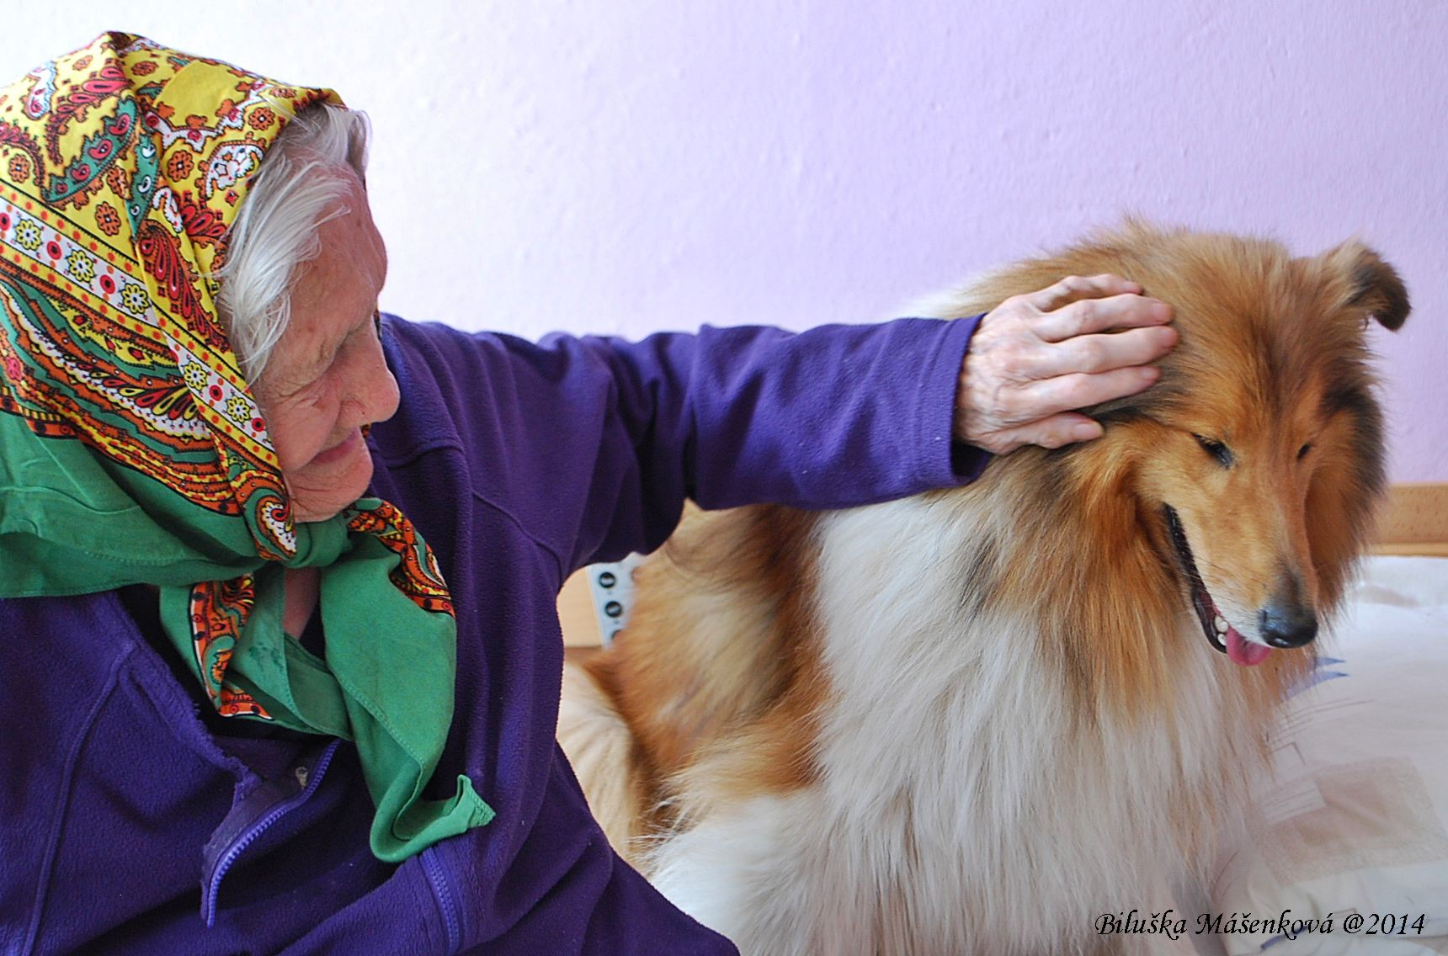
Centrum pro výcvik psů Alfa
Pořádá
Seminář canisterapie
24.února 2018
Účastnický poplatek posílejte na konto
1620304034/3030

Cena 900,-
Přihlášky posílejte na adresu libuse@canisterapie.net
Bližší info vám rádi podáme na výše uvedeném mailu,nebo na tel. 602/658 685

Seminář je vhodný pro teamy se složenou canisterapeutickou zkouškou, kteří se chtějí zdokonalit, ale i pro začátečníky, kteří se na zkoušku teprve chystají.
V lázních Klimkovice v dětské budově (horní parkoviště). Sraz v 8,45 na vrátnici, konec cca kolem 16,00

